无人船「数字孪生 + 地面站」V1.0.1 使用手册
WilhasonOceanMaster V1.0.1 · A Physics-Based Digital Twin for Marine Surface Systems
项目 | 说明
项目名 | WilhasonOceanMaster（海洋水面系统数字孪生平台）
出品 | 华南理工大学 New Ocean Force (NOF) 创新创业团队 · 海洋科学与工程学院
仓库地址 | https://github.com/Wilhao-CN/WilhasonOceanMaster
本次更新 | 软件包 V1.0.1：地面站主体完整源码包正式开源（不含视觉预览插件算法与数字孪生 Unity 工程源码）；完整动力学参数文本、通信协议文本更新；新增安全说明 SAFETY.md；数字孪生随包文档补全成套
版本对照 | 软件包 V1.0.1 ｜ 地面站 LandStation-Lite V1.0.1 ｜ 数字孪生 V1（V1.0.0，未升版；2026-10-30 仅重新打包，更正 Unity ‘companyName’ 字段 SCUT_NOE→SCUT_NOF）
交付形态 | 免安装地面站 EXE + 数字孪生仿真环境 EXE（一键可用）+ 地面站主体完整源码包 + 随包文档
适用平台 | Windows 10 / 11（64 位）
许可 | 多许可证仓库：骨架 MIT / 数字孪生 Apache-2.0（仅自研脚本代码；场景、预制体等环境资产保留所有权利）/ 地面站及源码包 GPL-3.0，各目录独立、以目录内 LICENSE 为准
文档版本 | V1.0.1 · 对应软件包 V1.0.1 · 发布日期 2026-11-04（内容同公众号推文合订版）

🔴 接真实硬件前必读：docs/SAFETY.md。软件急停只发一次、不做失联兜底；实船必须配完全独立于软件的物理断电开关，首次通电请拆桨或架空船体。

本文速览
V1.0.0 解决的是「能跑起来」——下载、解压、双击，船就在屏幕里跑。V1.0.1 补上当时留白的承诺：源码包正式开源，再把完整动力学参数、通信协议两份文本更新到位，新增一份把“没实现的保护”都写明白的安全说明。功能未新增、协议逐字节未变，新旧地面站 / 孪生可交叉混用（仅使用 LocalLow 回退存档的用户需注意路径由 SCUT_NOE 变为 SCUT_NOF，可将旧目录下 dt_params.json 复制到新目录）——这一版抬版本号，只为把“开源”两个字坐实。
章节 | 内容 | 适合谁
第 1 章 | V1.0.1 改了什么：一页看完的更新清单 | 所有人
第 2 章 | 新增·地面站主体完整源码包：有什么、怎么拿、怎么构建 | 开发者
第 3 章 | 更新·完整动力学参数文本：77 条参数的权威清单 | 开发者 / 科研
第 4 章 | 更新·通信协议文本：冻结口径的正式版 | 开发者
第 5 章 | 新增·安全说明 SAFETY.md：把“没实现的保护”也写明白 | 所有人
第 6 章 | 数字孪生环境：文档补全成套（程序未升版，重打包更正 companyName 字段） | 所有人
第 7 章 | 新用户五分钟上手 V1.0.1 | 所有人
第 8 章 | 从 V1.0.0 升级：什么都不用重装 | 老用户
第 9 章 | 常见问题 FAQ | 所有人
第 10 章 | 许可、致谢与引用 | 所有人
附录 A | 配图清单（图号与图注） | 小编
附录 B | 命令速查 | 开发者

第 1 章 V1.0.1 改了什么：一页看完的更新清单
用一句话说：这一版没有新功能，只有一件正事——把源码交出来。 外加两份把“可验证性”补齐的文本，和一份把“安全性”摊开讲的安全说明。

1.1 更新清单
类别 | 内容 | 对你意味着什么
🆕 新增 | 地面站主体完整源码包正式开源（LandStation-Lite-v1.0.1-src.zip，仓库根目录，随仓库公开；不含视觉预览插件算法与数字孪生 Unity 工程源码） | V1.0.0 承诺过的源码包，这次真的放出来了：完整工程 + 8 份随包文件 / 文档，读码、改算法、二次开发有了正式入口
🆕 新增 | 安全说明 ‘docs/SAFETY.md’ | 安全机制 14 项逐条摊开——包括“尚未实现”的保护；急停局限、失联兜底归属、L0–L3 递进测试、下水前检查清单全部成文
📄 更新 | 完整动力学参数文本（parameters/） | 数字孪生 77 条参数逐键成文：键名、单位、默认值、范围、物理含义全覆盖，论文复现与算法对齐有了权威依据
📄 更新 | 通信协议文本（docs/） | 11 章正式协议规范：五条链路、33 B / 59·65 B 帧逐字节表、扩展指令、故障码、排查清单；并明确“本文件只描述帧格式，不描述失效行为”
🔄 更新 | 数字孪生随包文档补全成套 | 使用指南、联合口径 R1–R10、接口权威定义、第三方许可声明四件套齐全，文档写的就是程序做的
✅ 不变 | 功能、协议、兼容性不变 | 协议逐字节兼容；新旧地面站 / 孪生可交叉混用（仅回退存档用户注意 SCUT_NOE → SCUT_NOF 路径变化，见第 6 章）；老用户不用重装、不用迁移

1.2 为什么这次更新长这样
回头翻 V1.0.0 的仓库结构，有三处当时是留白状态：
docs/ ← 通信协议等文档（当时留空，后续填充）
parameters/ ← 完整动力学参数（当时留空，后续填充）
（源码包） ← 文章里说了，仓库里还没放
坦白讲：上一篇发布时，源码包因隐私处理与文档审查尚未就绪，未能同步上线。与其仓促上传再撤回，不如把隐私处理和文档审查做完再端上来——V1.0.1 就是“处理完了”的版本：
说到做到，这次补上。 源码包已随仓库公开，随时可下载。
至于为什么没准备好了还要抬版本号：因为仓库内容确实变了（源码包上线、文本更新、安全说明新增、孪生文档修订），版本号跟着内容走，是对使用者最基本的诚实。同时说清楚边界：这是“文档与开源度”的版本，不是“功能”的版本——协议逐字节没变，别期待新玩法，该跑的还是那些。
安全说明也是同一逻辑的产物：这套系统能驱动真实的推进器、舵机与继电器，那么“它在什么情况下会失效”就必须成文——哪怕答案是“这个保护我们还没做”。详见第 5 章。

1.3 三个值得更新的理由
• 源码在手，改哪都不慌。 想换路径跟踪算法、想调遥测解析、想把这套地站接进你自己的系统——从源码包里找入口，比对着 EXE 猜快一百倍。
• 参数有出处。 动力学参数不是“调出来看着像”，而是逐键标注默认值与物理含义的完整文本；「默认力映射系数 = 与真船一致的权威实测值」这一条，现在有据可查。
• 协议是正式文本，安全是正式承诺。 逐字节表格、故障码、排查清单、急停局限、失效边界全部成文。写论文的实验章节、给队友讲系统架构、评估能不能接实船，引用同一份口径。

第 2 章 新增·地面站主体完整源码包：有什么、怎么拿、怎么构建
一句话定位：这是地面站主体的完整源码工程：能直接跑、能直接改、能重新打包；不含视觉预览插件算法与数字孪生 Unity 工程源码。 全部源码、资源、打包配置、说明文档一次给齐——LandStation-Lite-v1.0.1-src.zip 就是 LandStation-Lite V1.0.1 地面站主体的完整源代码。源码包构建出的地面站不包含官方 EXE 中的 NOF 视觉预览插件，视觉相关功能与官方发布包不同；源码包提供视觉窗口 UI 与插件接口，供自行接入。

2.1 源码包里有什么：一个工程 + 随包文件与文档八件套
先看工程结构（对应 README.md 的项目结构一节）：
LandStation-Lite/
├── main.py 启动入口（含 Qt/WebEngine 环境配置）
├── start_groundstation.bat 推荐启动方式
├── run_start_with_log.bat 带日志捕获的启动（排障用）
├── requirements.txt 必需依赖（版本已钉死）
├── requirements-optional.txt 外部视觉插件依赖预留
├── _version.py 版本号集中定义
├── missions.json 预置演示任务
│
├── ui/ 界面层：主窗口、Leaflet 地图（离线可用）、孪生底图
├── controllers/ 控制器层：boat/ 与 dock/ 各有 brain·worker·comm·monitor
├── core/ 核心层
│ ├── protocol.py 🔴 通信协议（33 B 下行 / 59·65 B 上行）——唯一真源
│ ├── data_logger.py CSV 落盘
│ └── Managers/ · Thread/ · PID_controller/ · vision/
├── vision/ 视觉窗口 UI（外部插件预留外壳）
├── Tools/ check_env.py 环境自检 等
└── docs/ 接口文档说明
再看八份随包文件（含依赖清单）——每一份都对着一个具体问题：
文档 | 内容 | 什么时候看
README.md | 工程总览：核心能力、快速开始、端口表、项目结构、FAQ | 从这里开始
环境配置说明.md | 从零配环境到启动的保姆级说明、环境基线、联调口径、故障排查 | 第一次跑源码看这份
BUILD.md | 从源码重建 exe：PyInstaller .spec 要点、build_exe.bat 流程、产物自检 | 想打包看这份
CONTRIBUTING.md | 贡献流程与授权声明 | 想提 PR 看这份
TRADEMARK.md | 品牌与商标边界：名称、标语、修改版再分发要求 | 想发修改版先看这份
THIRD_PARTY_NOTICES.md | 第三方组件与许可清单 | 查依赖许可看这份
requirements.txt | 7 个必需依赖，版本已钉死 | 装环境用
requirements-optional.txt | 外部视觉插件依赖预留模板（当前为空） | 想接视觉插件前看这份
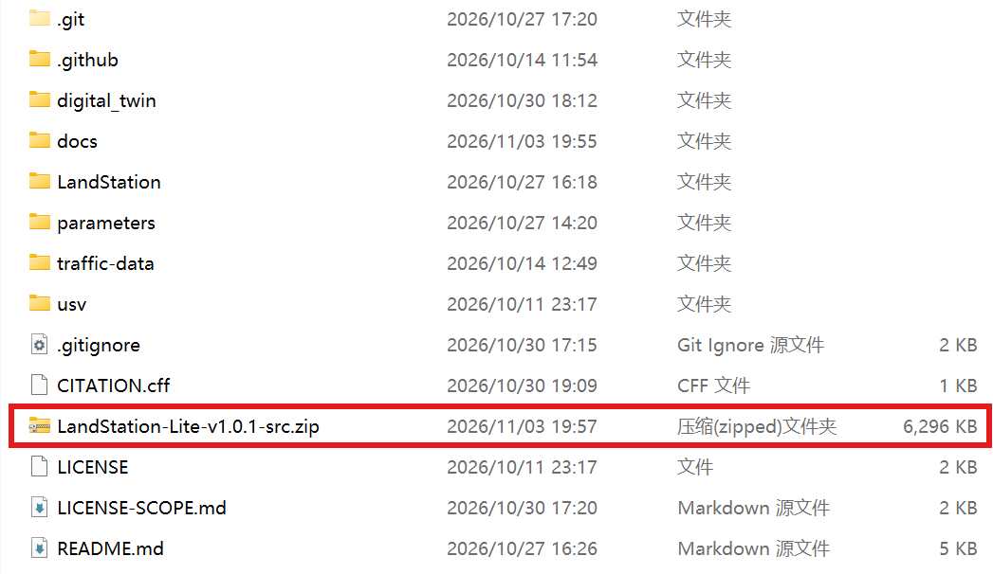
图 1｜仓库根目录：源码包 LandStation-Lite-v1.0.1-src.zip 的位置
两个边界，先说清楚：
1. 本次开源的源码 = 地面站主体。 数字孪生发布包是纯二进制发布物，不含 Unity 工程源码（详见第 6.4 节）。
2. 视觉算法不在源码包里——它是预览插件。 地面站提供视频采集、画面显示与视觉窗口 UI；NOF 自研视觉能力（浮标识别、视觉居中、ArUco 靠泊测距等）封装为一体化预览插件（当前为预览测试版，以独立模块接入，提供画面叠加与状态提示）。核心算法源码不随本包分发，完整接口与安装包将在后续版本逐步开放。所以两句话都对：源码包「不内置任何视觉算法」，EXE 里有视觉能力——算法在插件里，插件不随源码开源。想自研视觉的团队，源码里的视觉窗口 UI 与 requirements-optional.txt 就是给你留的接口。注意：从源码构建得到的是地面站主体；官方免安装 EXE 中的视觉预览插件需另行获取 / 安装，不在源码包内。

2.2 怎么拿
方式 | 怎么做 | 适合
仓库直取 | 打开仓库根目录，下载 LandStation-Lite-v1.0.1-src.zip | 想跟更新、提 PR
git clone | git clone https://github.com/Wilhao-CN/WilhasonOceanMaster.git | 想一次拿全

源码包随仓库公开，直接下载或 clone 即可。依 GPL-3.0，分发二进制时需提供对应源代码的获取方式——免安装版 README 开头就写明了源码包位置。
想参与二次开发或加入兴趣小组？欢迎发邮件至 2571217194@qq.com 交流。一个提醒（来自 CONTRIBUTING.md）：涉及控制指令安全等敏感漏洞，请勿公开提 Issue，直接发这个邮箱。
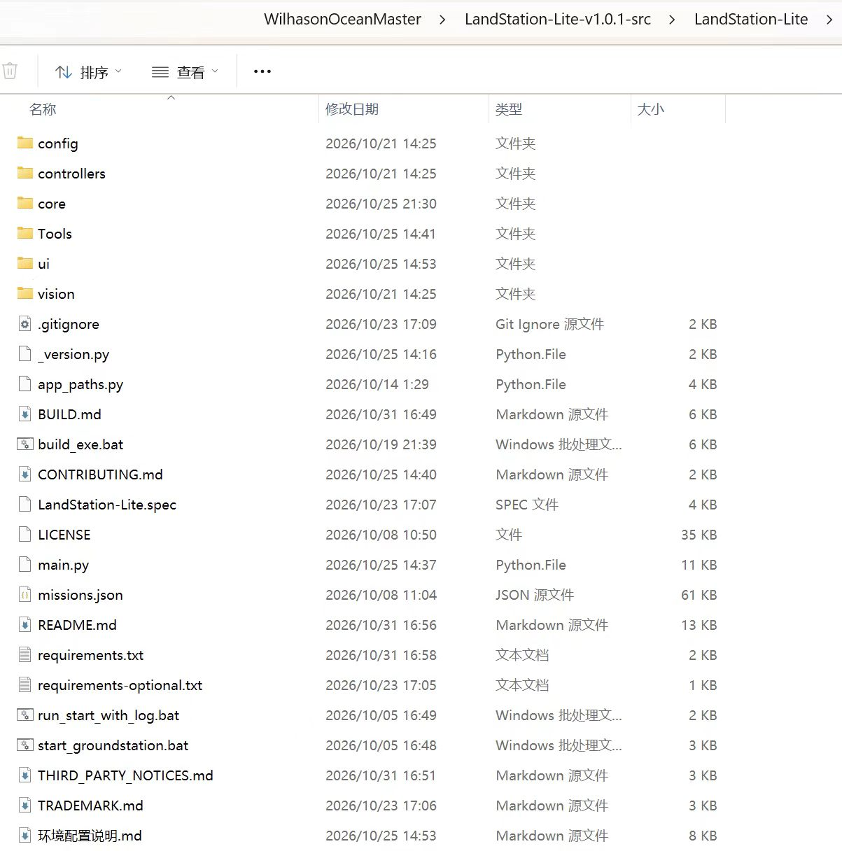
图 2｜源码包解压后的目录结构与文档 / 配置八件套

2.3 仓库目录结构（V1.0.1）
目录 / 文件 | 内容 | 许可证
digital_twin/ | 数字孪生环境包：可运行仿真程序 V1（Windows x64），一键可用 | Apache-2.0（分层许可，见 2.6）
docs/ | 通信协议、安全说明（‘SAFETY.md’，本次新增）等文档 | 随根仓库 MIT（除非文件内另有声明）
LandStation/ | 精简版地面站运行版 V1.0.1（免安装 EXE） | GPL-3.0
LandStation-Lite-v1.0.1-src.zip | 地面站主体完整源码包（本次新增，不含视觉插件算法 / 孪生工程） | GPL-3.0
LandStation-Lite-v1.0.1-src/ | 同上源码的解压版（与 zip 内容一致，方便在 GitHub 上直接浏览） | GPL-3.0
parameters/ | 完整动力学参数（V1.0.1 更新） | 随根仓库 MIT（除非文件内另有声明）
usv/ | 对应真实 USV 资料 | 随根仓库 MIT（除非文件内另有声明）
.github/ · traffic-data/ | GitHub Actions 工作流与每日流量统计存档 | 随根仓库 MIT
CITATION.cff · LICENSE-SCOPE.md | 引用元数据（含 Zenodo DOI）· 许可证范围说明 | 随根仓库 MIT
README.md · LICENSE | 仓库说明与 MIT 许可全文 | MIT（仅覆盖仓库骨架）

2.4 从源码构建：BUILD.md 是唯一入口
三条通用红线先放这里（V1.0.x 全系适用，源码包 README 的“三条必读”原文口径）：
# | 规则 | 为什么
1 | 🔴 工程路径必须纯 ASCII，例如 D:\LandStation-Lite | 中文路径会让 QtWebEngine 静默启动失败（退出码 0x80000003），地图打不开且不报错
2 | 🔴 必须在工程根目录启动 | 手柄配置用相对路径 config/joystick_mapping.json，换目录会新建空配置、映射丢失
3 | 🔴 启动前先跑一次环境自检 | Tools\check_env.py 能提前发现 90% 的环境问题

跑起来（5 步，对应 README 快速开始）：
:: 1. 准备 Python 3.10（建议就用 3.10，各依赖轮子最齐）
py -3.10 --version
:: 2. 建虚拟环境（venv 名字约定为 venv_usv，build_exe.bat 按此找解释器）
cd /d D:\LandStation-Lite
py -3.10 -m venv venv_usv
:: 3. 装依赖（国内网络务必加镜像）
venv_usv\Scripts\python.exe -m pip install -r requirements.txt ^
-i https://pypi.tuna.tsinghua.edu.cn/simple ^
--trusted-host pypi.tuna.tsinghua.edu.cn
:: 4. 环境自检（别跳过，看到 ✅ 才算配好）
venv_usv\Scripts\python.exe Tools\check_env.py
:: 5. 启动
start_groundstation.bat
必需的 7 个包（requirements.txt 已钉好版本）：
包 | 版本 | 用途
PyQt5 | 5.15.11 | 界面框架
PyQtWebEngine | 5.15.7 | 内嵌浏览器（地图）
pyqtgraph | 0.13.7 | 实时遥测曲线
numpy | 2.2.6 | 数值计算
pyserial | 3.5 | 串口通信
pygame | 2.6.1 | USB 手柄读取
opencv-python | 4.11.0.86 | 图像处理、视频解码（不含任何视觉算法）

⚠️ PyQt5 与 PyQtWebEngine 必须成对匹配：PyQtWebEngine 5.15.7 要求 PyQt5>=5.15.4 且 PyQt5-sip<13。不要单独升级其中某一个，否则 QtWebEngine 会加载失败、地图直接空白——requirements.txt 已经钉死。
打包成 exe（细节以 BUILD.md 为准）：
:: 安装打包依赖（pyinstaller-hooks-contrib 会自动安装，别卸载——PyQt5/QtWebEngine 的收集全靠它）
venv_usv\Scripts\python.exe -m pip install pyinstaller
:: 一键构建
build_exe.bat
:: 只验产物完整性，不重建
venv_usv\Scripts\python.exe Tools\build_selfcheck.py dist\LandStation-Lite
build_exe.bat 会依次做四件事：环境检查（venv / PyInstaller / QtWebEngine 运行时 / 路径合规）→ 执行打包（PyInstaller --noconfirm --clean LandStation-Lite.spec）→ 随包文件入位（config、missions.json、LICENSE、README 复制到 exe 同级）→ 产物自检（QtWebEngineProcess.exe、Qt5WebEngineCore.dll、qtwebengine_locales/、ui/map/ 等任一缺失即报错退出）。最终产物是 dist\LandStation-Lite\ 整个文件夹——onedir 模式、无控制台窗口，发布时整个文件夹一起拷，不能只拷 exe。
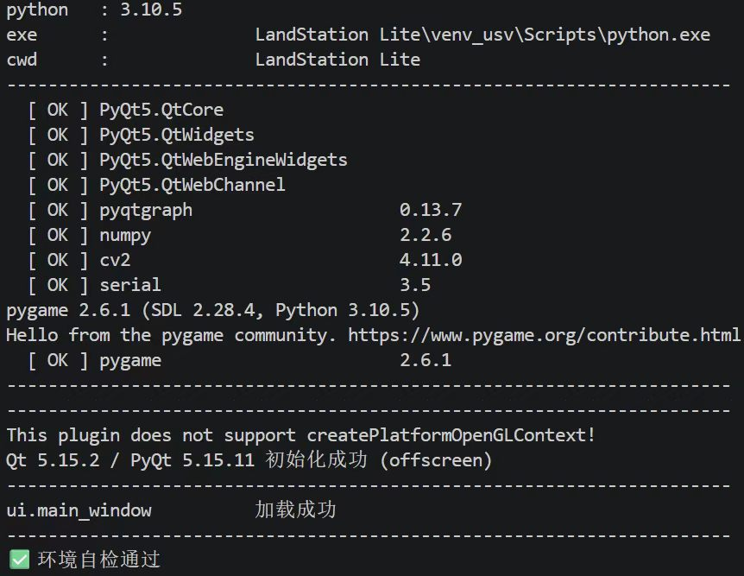
图 3｜从源码跑起来：环境自检通过 ✅

2.5 源码导读：看代码前先知道的三件事
1. ‘core/protocol.py’ 是协议的唯一真源。 33 B 下行 / 59·65 B 上行的打包解析都在这里（USVProtocol 类）。改它 = 改协议——而数字孪生侧的兼容性完全依赖协议逐字节不变，动之前想清楚，动完必回归。
2. 两个 PID 有个隐藏约定。 HeadingPIDController.compute 与 StandardPIDController.compute 的输出都是 raw / 100 再 clamp(±1)——PID 增益是“百分数”量纲，不是归一化量纲，调参时看到的数字与实际输出差 100 倍。这是源码 README 专门点名的易错点。
3. 日志在哪。 运行日志写入 data_logs\；排查闪退用 run_start_with_log.bat 启动，完整输出会写到日志文件，比盯黑窗口可靠。

2.6 许可与商标：多许可证，边界在哪
一句话：本仓库是多许可证的——不同部分适用不同许可证，相互独立、以目录内 ‘LICENSE’ 为准。
范围 | 许可 | 为什么
仓库骨架（README / docs / parameters / usv 等） | MIT | 文档与资料希望被自由引用、复用
地面站运行版与源码包 | GPL-3.0 | 依赖 PyQt5 / PyQtWebEngine（GPL v3 与商业双授权），GPL 具有传染性：对外分发衍生作品须同样以 GPL-3.0 开源
数字孪生·自研脚本代码（Assembly-CSharp.dll 等） | Apache-2.0 | 自研逻辑代码对外开放
数字孪生·场景 / 预制体 / 材质等环境资产 | 保留所有权利 | 创作性资产未开放授权

之所以分这么多份，是因为各部分的上游约束和开放意愿不同：地面站用了 GPL 生态的界面框架，就跟随 GPL；孪生的自研代码按 Apache-2.0 开放，Unity 场景等创作资产保留权利；文档希望最大限度被引用，就用 MIT。用哪部分的代码，就守哪份许可——完整边界见 LICENSE-SCOPE.md，品牌与商标规则见 TRADEMARK.md，贡献授权方式见 CONTRIBUTING.md。

第 3 章 更新·完整动力学参数文本：77 条参数的权威清单
一句话：这份文本是数字孪生「参数设置」窗口里每一条参数的权威清单——键名、中文标签、单位、分组、当前默认值、可调范围、物理含义，逐键成文，并与本地存档 dt_params.json 一一对应。
本章为关键参数摘录；完整 77 条参数逐键文本见仓库 parameters/ 目录。

3.1 这份文档解决什么问题
数字孪生的“物理”到底真不真，最终落在一串参数上：双体无人船与浮船坞（下文简称船坞）的质量 M、转动惯量 I、水动力导数、推力与扭矩限幅、力映射曲线系数。V1.0.0 时代这些值散落在程序默认值与口头口径里；V1.0.1 起它们有一份与程序逐键对应的正式文本，放在仓库 parameters/ 目录。
一句话：以前你只能“相信我们说它像真船”；现在你可以自己核对它像不像真船。
先看它的口径（来自文档「参数系统总览」）：
项 | 值
对应窗口 | 数字孪生内按 F8（或右上角「◀ HUD」）展开控制面板 →「参数设置」
参数总数 | 59 个非浮力键 + 浮力 9 键 × 2 载体 = 窗口共 77 条
修改生效 | 即时生效（标注「需重新入水才生效」的项例外）
存档文件 | exe 同目录 dt_params.json（+ .bak）
导出快照 | 参数目录 ParamsExport\（限定在该目录内，防路径穿越）

还有三条存盘契约，写在这里免得误判“参数丢了”：① 只写非默认项——没改过参数时不生成 dt_params.json 是正常现象；② 载入先回默认——文件里缺失的项 = 出厂值；③ 容差吸附——与出厂值相对误差 < 1e-6 视为“默认”。导入坏文件或 schema 不符会被拒绝且不改动任何当前值，可以放心试。

3.2 文档结构速览：七组参数
分组 | 内容 | 备注
力映射 · PWM ↔ 力 | 曲线系数可改；pwmMid 与 exponent 只读 | 唯一与真船强一致的组，见 3.4 红线
载体动力学 · 小船 / 船坞 | 质量、惯量、阻尼、推力与扭矩限幅 | 船坞另有完整 Fossen 底层模型参数
传感器 · GPS 噪声 | σ（默认关闭）、零偏、随机种子 | 开噪 4 副作用 + 1 红线，见 3.5
相机 · 视场角 | 三路屏幕相机 FOV | 推流画面同步跟随
环境 · 波浪 / 水材质 / 浮力 / 光照 | 波浪幅度与频谱、水色、浮力组、太阳与雾 | 改资产类参数自动建运行时副本，不动原始资产
GNSS · 锚点 | lat0 / lon0 + 地图四角 +【应用锚点】 | 一次点击内完成“改锚点→重算四角→刷新”
通信端口 / IP | 只读回显 | 改端口要重新构建；改 IP 用 gcs_target_ip.txt

3.3 核心动力学参数摘录（复现口径）
小船（双体无人船 0x02）：
参数 | 默认值 | 含义
M | 23.8 kg | 船体质量
I | 1.76 kg·m² | 艏摇惯量
Xu / Yv / Nr | 0.7225 / 0.8897 / 1.9 | 纵向 / 横向 / 艏摇线性阻尼
MIN_Tu / MAX_Tu | −10 / 30 N | 总推力钳位
MIN_Tr / MAX_Tr | ±15 N·m | 艏摇力矩钳位

船坞（浮船坞 0x01）：参数窗口只开放 4 个限幅（推力 ±30 N、力矩 ±15 N·m）；底层是完整的 Fossen 水动力模型，文本给出了全部当前生效值——干质量 30.0 kg、纵向附加质量 52.5447 kg、横向附加质量 85.2251 kg、艏摇惯量 23.4419 kg·m²、纵向/横向/艏摇的线性与二次阻尼、横摇↔艏摇耦合项、推进器增益 0.7……想在自己的模型里复现船坞，完整数值直接抄 parameters/ 文本里的表。
推力侧：单推进器最大推力 20.0 N；小船前进 15 / 后退 10 / 转向 8 N。推进器布置 T1_RearLeft / T2_FrontLeft_Minus45 / T3_FrontRight_Plus45 / T4_RearRight。
真船权威满杆 PWM（默认系数下）：
载体 | 满杆前进（ch1/2/3/4） | 满杆后退（ch1/2/3/4） | 满舵右（ch1/2/3/4） | 满舵左（ch1/2/3/4）
小船 0x02 | 1736 / 1500 / 1500 / 1736 | 1415 / 1500 / 1500 / 1415 | 1500 / 1586 / 1461 / 1500 | 1500 / 1461 / 1586 / 1500
船坞 0x01 | 1799 / 1500 / 1500 / 1799 | 1300 / 1500 / 1500 / 1300 | 1500 / 1700 / 1300 / 1500 | 1500 / 1300 / 1700 / 1500

注：满杆后退为主推通道（ch1 / ch4）反向、转向通道（ch2 / ch3）保持中位 1500。
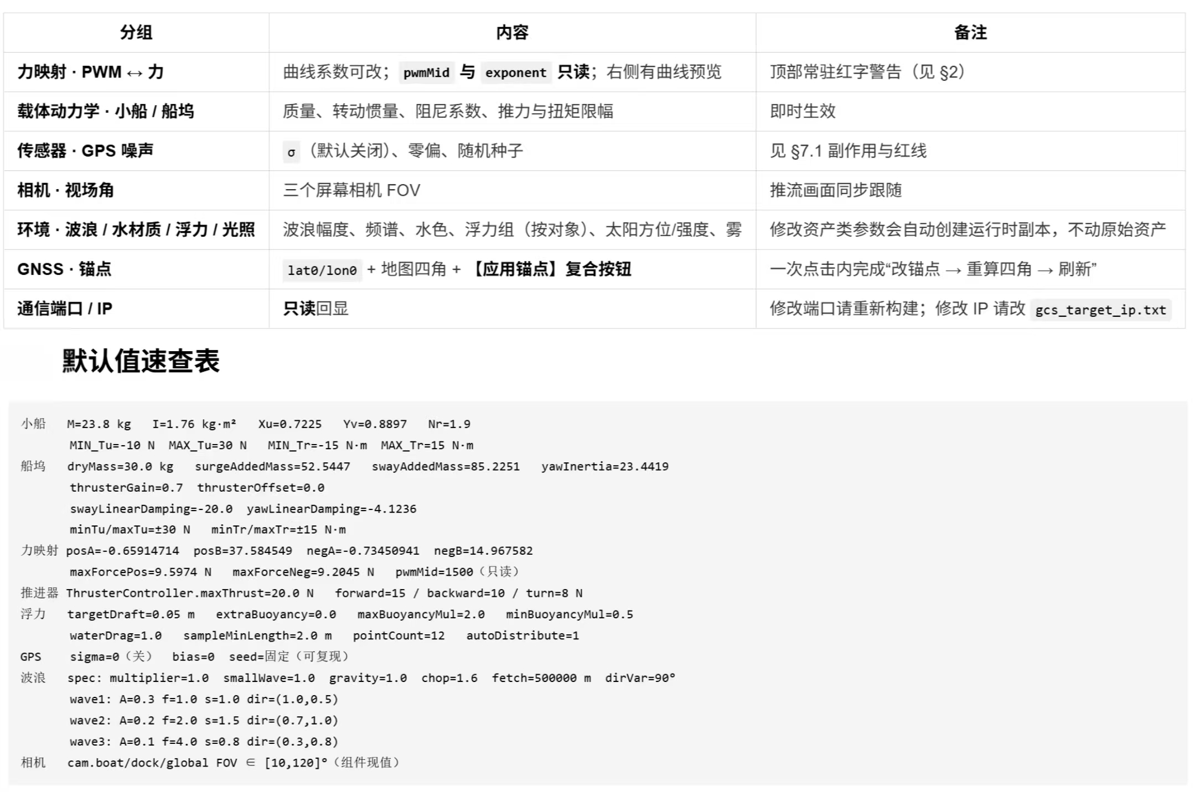
图 4｜完整动力学参数文本：参数分组表与默认值速查表

3.4 与默认力映射的关系：一条红线
🔴 红线：不要为了“看着顺眼”随手改力映射系数。
默认值是与真船一致的权威实测值。改过之后，“孪生 = 真船”的前提就只在默认值下成立了——参数窗口顶部的常驻红字说的就是这件事：「修改力映射后，孪生将不再代表真船——仅适合适配你自己的推进器。」想回真船一致，点「恢复默认」。
力 → PWM 的分段二次拟合（与地面站 core/protocol.py 的 force_to_pwm() 逐字一致）：
f > 0 : pwm = -0.65914714·f² + 37.584549·f + 1500
f < 0 : pwm = -0.73450941·f² + 14.967582·f + 1500
f = 0 : pwm = 1500 （直接返回，不走公式）
限幅 1000–2000，再按通道限幅
两端点与协议文本的采样表可以直接对拍：f = −9.2045 N ⇒ PWM 1300（满杆反转）、f = +9.5974 N ⇒ PWM 1799（满杆正转）。pwmMid = 1500 只读，须与地面站一致。
为什么权威表写 1799 不是 1800？ 这是联合口径文档（JOINT_README）里专门解释过的精度细节：力映射系数以 double（G17 字符串往返）存储，不经 float 往返——否则在取整 / 限幅边界上可能被推成 1800。在本套映射参数下，1799 才是实测真值。 对数字较真到这个份上，是这批文档的基本素养。

3.5 GPS 噪声：默认关，开了有四个已知副作用
噪声参数默认 σ = 0（关闭），截断高斯实现（有界、不出离群值），注入点在遥测发送前、地面站无感；随机种子固定、同种子同序列（可复现）。开噪（σ > 0）后会看到：① 打卡判据 dist < 2.0 m 提前或漏打卡；② 图标抖动；③ smooth_speed 位置差分产生速度尖峰（不进控制环，但污染日志）；④ 50 Hz 注入 vs 5 Hz 消费的等效抽样——这些是正常现象，不是故障。
🔴 红线（与 V1.0.0 相同）：绝不发 ‘NaN’ 或 ‘lat=lon=0’。 地面站无兜底，0 会被当真值算进 A + B 中点 ⇒ 船位瞬移。“无效”一律表示为保持上一帧值；关闭噪声时仍执行该红线检查。

第 4 章 更新·通信协议文本：冻结口径的正式版

4.1 先说结论：协议逐字节没变
V1.0.1 的“协议更新”是文本层面的：把散落在随包说明里的协议定义，升级为一份 11 章的正式《通信协议文本》（仓库 docs/）。帧格式、字节序、校验、切帧规则与 V1.0.0 完全一致：
新旧地面站 / 数字孪生可以交叉混用，不需要任何改造。
协议文本自己也立了规矩，原文照抄：「任何修改协议格式的变更，都必须同步更新本文档；修改 ‘core/protocol.py’ 后应执行逐字节回归自检（33 字节下行 / 59·65 字节上行）。」 从此“改协议必须改文档”是写进文档的义务，不是口头承诺。
文本开头还新加了一行红字，把职责边界划清：「本文件只描述帧格式，不描述失效行为」——协议里没有 ACK、没有心跳、没有序列号，“对端超时停船”这类保护不在协议内；失效行为的口径统一由 SAFETY.md 管（见第 5 章）。协议归协议，安全归安全，两份文档各管一段。

4.2 这份文本覆盖什么
覆盖地面站 ↔ 船载设备（MCU / 树莓派）与地面站 ↔ Unity 数字孪生两段链路，共 11 章：总体架构、上行遥测帧、下行控制帧、推进器映射与力→PWM、传输层与端口、故障码、视频链路、数字孪生接口约定、节奏与频率汇总、代码地图、排查清单。系统五条链路一表画清：
链路 | 方向 | 帧 / 内容 | 传输
MCU 遥测 | 船 → 地面站 | 59 B（0xBB）/ 65 B（0xBD 双温度） | 串口（LORA）或 UDP
MCU 控制 | 地面站 → 船 | 33 B（0xAA）+ 扩展指令（0xFD） | 串口（LORA）或 UDP
链路延迟探测 | 双向 | LSLT 延迟包（19 / 35 / 21+payload B） | 独立 UDP 端口
孪生视频 | Unity → 地面站 | JPEG 流（12 B 头 + JPEG） | TCP 5001 / 5002 / 5003
孪生遥测 / 控制 | 双向 | 复用 65 B 上行 / 33 B 下行 | UDP 8080·8081、8889·8888

文本开头还有一个「三分钟速查」表，收录最常被问的几个数（帧长、帧头帧尾、波特率 115200、下行 5 Hz 上限……），拿来当团队小抄正合适。

4.3 帧格式速查（完整版见协议文本）
下行控制帧 · 33 字节：帧头 0xAA、帧尾 0x55、校验和在 Byte31（sum(Byte0..30) & 0xFF），多字节字段一律大端。
字节 | 字段 | 说明
Byte0 | 帧头 | 0xAA
Byte1 | target_id | 0x01 船坞 / 0x02 无人船
Byte2 | mode | 0x00 锁定 / 0x01 手动 / 0x02 返航（地面站只发 0x00 / 0x01）
Byte3–8 | relays | 6 路继电器状态
Byte9–20 | 推进器 1–4 状态与 pwm1–pwm4 | 1000–2000，大端
Byte21–24 | 舵机 1 & 2 | 恒 1500（预留）
Byte25–30 | imu_en / imu_ms / gps_en / gps_ms | IMU、GPS 使能与周期
Byte31 | 校验和 | sum(Byte0..30) & 0xFF
Byte32 | 帧尾 | 0x55

特殊帧两条：初始化（mode=0x00，PWM 全 1500，imu/gps 开启，继电器全部吸合——执行器通电待命）、急停（mode=0x00，PWM 全 1500，imu/gps 关闭，继电器 ‘[0,0,0,0,1,0]’ 断开动力）。两者 mode 同为 0x00，差别在继电器与传感器开关（详见 SAFETY.md §2.3 / §3.1）。
上行遥测帧 · 59 字节（0xBB）/ 65 字节（0xBD 双温度）：帧尾 0xCC，校验和在倒数第 2 字节，两种帧前 57 字节完全一致（格式串 '>5B4H7h2iB2iBI2I'）。包含电池、故障码、4 路实际 PWM、IMU（双天线艏向 / X 轴积分速度 / 艏向 / 角速度 / 横移速度）、GPS（COG / 速度 / 天线 A、B 各自经纬度）、EKF 艏向、时间戳与双天线 UTC，65 字节帧再加两路水温（原始值 + 状态字节）。
扩展指令帧（帧头 0xFD）四条——孪生会忽略，真机链路可用：
指令 | 长度 | 命令码 | 用途
GPS 校准 | 13 B | 0x01 | lat / lon 偏移各 int32 大端（1e-7 度）
EKF 控制 | 6 B | 0x02 | 0x01 开 / 0x00 关
IMU 零偏校准 | 5 B | 0x03 | 上电后静止 1 s 以上使用
IMU 死区配置 | 9 B | 0x04 | float32 大端，0.0 ~ 5.0 °/s

不变的三条“正常行为”： 孪生作为控制接收端，忽略所有非 33 字节的下行帧（含 0xFD 扩展帧）——上行遥测 / 视频链路不受此限；孪生不回 ACK，地面站 fire-and-forget；切帧规则——未知帧头丢 1 字节，不足一帧则保留，帧头对但校验错也只丢 1 字节。
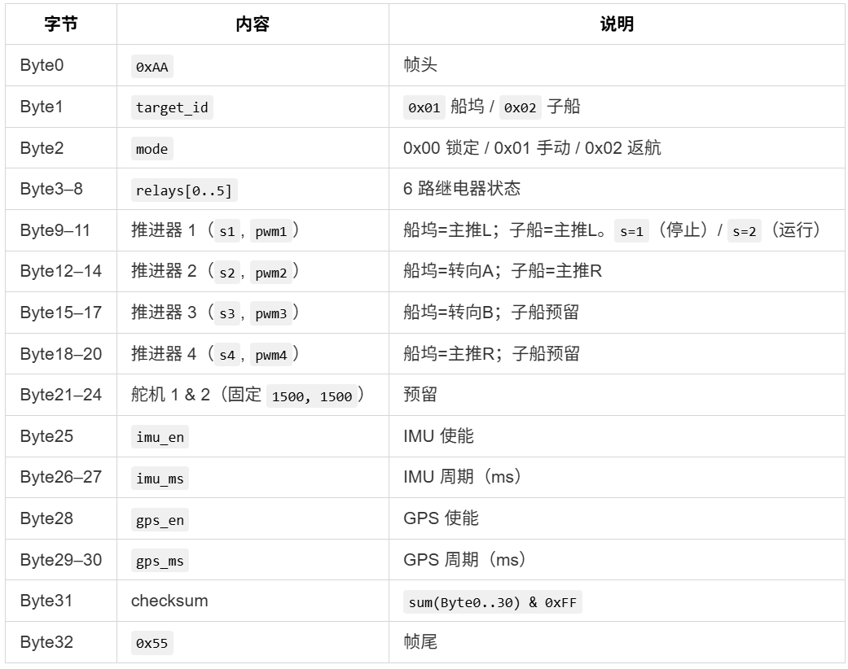
图 5｜通信协议文本：33 字节下行控制帧逐字节表

4.4 相对 V1.0.0 随包说明，正式文本新成文了什么
# | 首次成文的内容 | 一句话价值
1 | 五条链路总架构 | 遥测 / 控制 / 延迟探测 / 视频 / 孪生链路的方向、帧、传输方式一张表画清
2 | LSLT 延迟探测协议与隐式信封 | 魔数 LSLT、19 / 35 / 21 字节三种结构；对端回过 PONG 后，指令会自动包进 21 字节信封——排查“指令发出去船不动”就靠它
3 | 0xFD 扩展指令全表 | GPS 校准 / EKF 开关 / IMU 零偏 / IMU 死区四条，长度、命令码、payload 全列
4 | 故障码体系 | 顶层故障位（MCU / 树莓派 / 4G）+ MCU 子掩码 8 位（控制超时、IMU 超时、双天线异常、水温异常……）+ HTTP 故障历史同步（端口 8891）
5 | 视频双拓扑 | 真机 UDP 裸 JPEG（9991 / 9992）与孪生 TCP 12 字节头 + JPEG（5001–5003）；附「sRGB 帧勿重复 gamma 提亮」这类实操提醒
6 | 下行调度机制 | 五级优先级、“5 Hz 是发送上限而不是心跳”、松手发一次 1500 刹车后静默——解释了一大类“这是 bug 吗”的疑问
7 | 节奏与频率汇总 / 代码地图 / 排查清单 / 帧样例 | 所有周期一张表；“关注点 → 文件”对照；“症状 → 先看哪一节”；可直接回放自检的十六进制帧样例

4.5 字节序与校验：两个容易抄错的点
• 33 字节下行、59 / 65 字节上行、温度字段、0xFD 扩展帧——全部大端（'>'）。
• 唯一的例外：EKF 艏向是 Byte35（低 8 位）+ Byte44（高 8 位）两段拼接——组合成 int16 再 ÷100 得度。请勿当作连续的 int16 字节读取，否则数值乱跳（协议文本原文特意点名的坑）。
• 协议本体没有 IEEE 浮点字段；唯一的浮点是大端 float32 的 IMU 死区配置帧（0xFD + 0x04，9 字节）。

4.6 二次开发怎么用这份文档
1. 做自己的上位机 / 地面站：按 4.3 的帧表实现收发即可驱动孪生——孪生只需要收到合法 33 字节 PWM 帧就能被驱动，不需要你实现循迹算法。
2. 把真船接进来：协议与真船链路同一口径，同一套帧既能打仿真也能打实船（真机走串口 115200 或 4G UDP，端口表见文本 §5.2）。接实船前先读第 5 章的安全说明。
3. 做日志 / 回放工具：59 / 65 字节遥测帧字段齐全，文本 §2.4 还给了帧样例（十六进制），可以直接拿来对拍解析器。
4. 想改协议？ 先看 core/protocol.py 的实现再动手；改完记得孪生侧同步，并同步更新协议文档——这是文本里写死的稳定性约定。

第 5 章 新增·安全说明 SAFETY.md：把“没实现的保护”也写明白
一句话：这套系统能驱动真实的推进器、舵机与继电器——所以这次专门新增一份 ‘docs/SAFETY.md’，把安全机制逐条摊开，包括那些“还没实现”的。

5.1 为什么需要这份文档
文档定位写在开头：面向科研、教学与算法仿真场景；地面站确实可通过串口（LORA）或 UDP（4G）向真实执行器下发指令，软件层面的安全逻辑无法、也不应替代物理安全措施；系统按「现状」（AS IS）提供，使用者须自行评估场景安全性，并符合当地水域航行、无线电频谱与无人船作业法规。
程序内的免责门禁也在文档里成文：启动强制弹出免责声明、正文编译在程序内部不可替换、接受记录追加写入 data_logs\免责声明接受记录.log；免责声明明确要求——在完成通讯链路、应急停船（E-Stop）与失效保护的地面验证前，不得下水实船；必须在有人看管、可人工干预的条件下作业。

5.2 最有价值的一张表：安全机制速查（14 项，含 ❌ 未实现）
状态 | 机制
✅ 已实现 | 免责声明门禁、手动安全锁（未勾选则静默不发一帧）、手柄偏转 >15% 抢占自动模式、松手刹车（回中发一次 PWM 1500）、急停粘性（须重新初始化才恢复动力）、PWM 硬限幅、速度限幅（软件侧 / 孪生侧；极速 2.0 m/s、加速度 0.5 m/s²，实船不依赖此限幅）、上行帧校验、坏帧重同步
⚠️ 有局限 | 软件急停（只发一次、无重发、无 ACK）、下行帧校验（发送端计算校验和、接收端不强制验证）、远端失联检测（仅 UI 报警、不控船）
❌ 未实现 | 指令超时停船（应由 MCU 固件承担）、硬件物理急停（需用户自行加装）

这张表最值钱的是那两行 ❌。 大多数项目只会写“我们有急停，很安全”；这份文档写的是：急停只发一次、不重发、不等回执，串口缓冲区的旧帧还可能排在它前面；断线后船会按最后一帧的推力持续航行。把没做的保护明明白白列出来，才是对“接实船”这件事真正的负责。

5.3 急停靠不靠得住：局限性全公开
急停的构造很干净：一帧 33 字节下行帧，mode=0x00，四路 PWM 全 1500（零推力），继电器 [0,0,0,0,1,0] 断开动力，IMU/GPS 关闭。还有粘性保护——急停后镜像状态锁死，再推手柄也不会恢复动力，必须显式重新点「初始化」。
但文档紧接着把局限摊开：急停帧只发一次（无重发、无 ACK）；通信线程未运行时仅记日志不重试；发送未强制 flush，旧控制帧可能排在急停帧前面出去；进程崩溃 / 断电时急停按钮直接不可用。以及一句大实话：
急停是软件指令，不是机械制动：只发一次、不重发、不等待回执，且不保证优先于已排队的旧控制帧；断线后船可能按最后一帧推力继续航行。实船必须加装独立物理断电开关，并确保 MCU 固件实现控制指令超时停船。
所以配套的强制要求是：实船上必须保留一套完全独立于软件的物理断电开关——串联在电池与电调之间、操作员伸手可及、带自锁、船坞与子船各配一个、每次下水前测试。失联保护同理：地面站的失联检测只用于 UI 显示，「控制指令超时停船」必须由 MCU 固件实现，否则断线后船按最后一帧推力一直跑。

5.4 下水前的纪律：L0→L3 递进测试 + 检查清单
级别 | 环境 | 验证内容
L0 | 纯软件 / 单元测试 | 协议打包解析、校验和、限幅计算
L1 | Unity 数字孪生 | 控制算法、PID 参数、任务导航、状态机
L2 | 实船架空 / 拆桨 | 电机转向、推力分配、继电器时序
L3 | 实船下水 | 低速、近距离、有人看管

孪生调通 ≠ 实船调通。L2（拆桨测试）绝对不可跳过。
文档还附了下水前检查清单（10 项）：从“硬件物理断电开关已安装、已测试、可触及”、“MCU 固件的控制指令超时保护已确认实现并实测”，到“至少两人在场（操作员 + 观察员）”、“救生设备、打捞工具就位”——照着勾一遍再上船。以及 6 条实船部署增强待办（固件超时停船、急停重发与遥测确认、子船刹车 flush、独立 RC 硬件链路、CRC-16 校验升级、返航帧统一）——把 roadmap 也公开了，你能清楚地知道哪些坑已经填、哪些还没填。
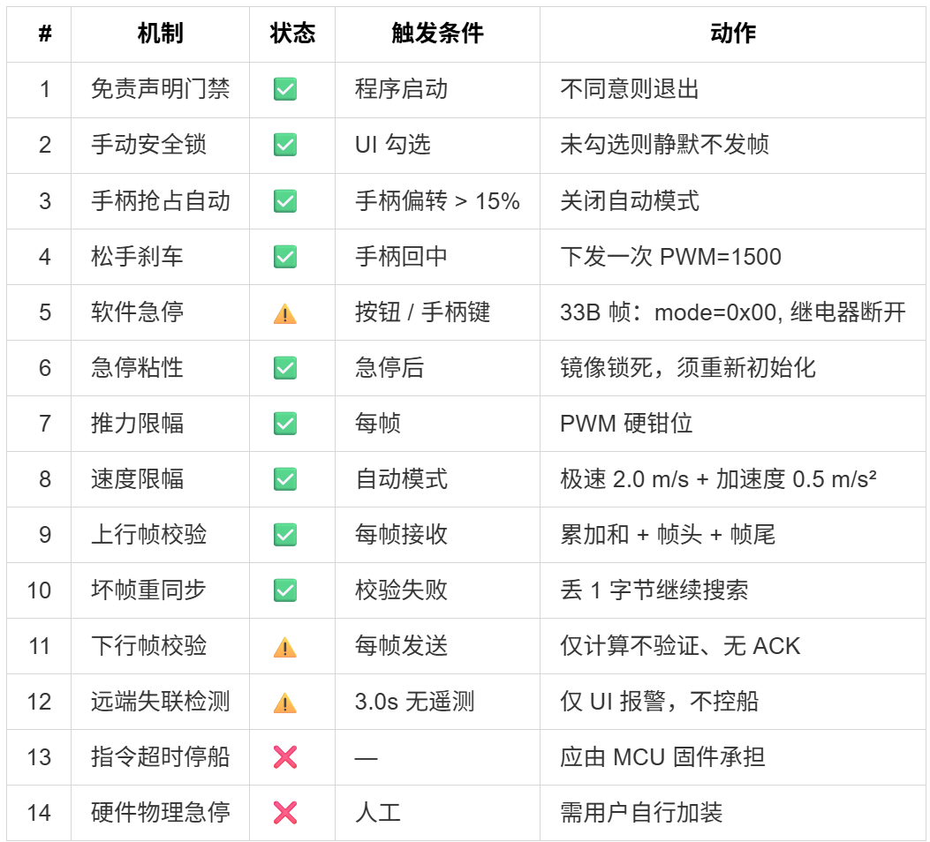
图 6｜docs/SAFETY.md：安全机制速查表（14 项：✅ 9 / ⚠️ 3 / ❌ 2）

5.5 三份 README 的安全入口（联动更新）
这次不止加了一份文档，仓库里的入口也全打通了：
• 根仓库 README 新增「安全 / Safety」区块：🔴 接真实硬件前必读 docs/SAFETY.md——已实现的机制与尚未实现的保护逐条列出；
• 数字孪生 README：孪生不下达任何真实硬件指令，是安全的试验场——但孪生调通 ≠ 实船调通，接船前先读 SAFETY.md §5 的 L1→L2→L3 递进流程；
• 地面站 EXE 使用说明 / README 新增「安全须知」四条结论：急停依赖程序存活、不做失联兜底、急停帧只发一次、首次通电请拆桨或架空船体（螺旋桨有切割风险）。

第 6 章 数字孪生环境：文档补全成套（程序未升版）
数字孪生程序本身没有升版（V1 / V1.0.0）——2026-10-30 仅重新打包，更正 Unity Player 的 ‘companyName’ 字段 / 出品方标识（‘SCUT_NOE’ → ‘SCUT_NOF’）；功能逻辑与通信协议未变，仅回退存档路径随之变化（…\LocalLow\SCUT_NOF\…，仅当 exe 目录不可写、走回退存档的用户会碰到；正常情况下存档就在 exe 同目录的 dt_params.json，不受影响）。V1.0.1 把它的随包文档补齐成套——现在这个包是“程序 + 使用指南 + 对接口径 + 许可声明”四件套齐全的状态。

6.1 随包文档一览：每份都有明确分工
文档 | 内容 | 一句话价值
README_V1.md | V1 版本说明与使用指南：运行环境、快速开始、热键、定位系统、参数窗口、已知限制、构建方式 | 先读这份，包内一切的总纲
JOINT_README.md | 与地面站的联合口径 R1–R10（含参数存盘契约） | 两边“约好了的事”全部落纸
GROUND_STATION_INTERFACE.md | 端口 / 帧格式 / 协议权威定义 | 接协议看这份
THIRD_PARTY_NOTICES.md | 第三方组件声明，内嵌 MIT / Apache-2.0 许可全文 | 许可合规看这份
LICENSE / LICENSE-APACHE.txt / NOTICE | Apache-2.0 全文与 NOTICE | 法务看这份
README.md（digital_twin/ 目录） | 发布包总览、运行指引与安全提示 | 仓库里第一眼看到的

6.2 把“约好了的事”写死：联合口径 R1–R10
JOINT_README.md 是这份文档体系里最有性格的一份——把地面站与孪生之间所有容易扯皮的口径逐条钉死（十条条目，R1–R10）：
条目 | 口径
R1 | 改了力映射，孪生就不再代表真船（窗口常驻红字）
R2 | 船坞转向两个值都对：手动 1700 / 1300，PID 巡线 1665 / 1415，别拿一个去对另一个
R3 | 图标位置约 0.5 m 系统偏差，已知且双方接受
R4 | 孪生优先听地面站消息——收 33 字节 PWM 即可被驱动
R5 | 控制接收端忽略非 33 字节下行帧、不回 ACK、fire-and-forget，都是正常行为
R6 | 「一键启动数字孪生」会把 gcs_target_ip.txt 覆盖为 127.0.0.1，跨机部署必读
R7 | 孪生模拟源端口 8890 / 8082 地面站零命中，可自由使用
R8 | 端口 / IP / 频率表（权威源指向接口文档）
R9 | GPS 噪声默认关闭；开噪 4 副作用；绝不发 NaN / lat=lon=0
R10 | 参数存盘契约：只存非默认项（没改过参数就不生成 dt_params.json，这是正常现象）、载入先回默认（文件缺项 = 出厂值）、容差吸附（相对误差 < 1e-6 视为默认）；力映射系数以 double（G17）存储、不经 float 往返——防止 1799.99985 被推过界变成 1800

原则就一条：文档写的就是程序做的。 连“不想让你误当故障”的事都写进了 README_V1.md 的已知限制：打点数据只存内存（退出不保留）、图标约 0.5 m 系统偏差、Crest Validation: Foam is not enabled... 是已知渲染警告、启动日志里“因目标计算机积极拒绝，无法连接”（Connection refused）是保留的 Python TCP 桥（127.0.0.1:65410）纯提示——四条全是“看到别慌”级别。

6.3 协议口径：稳定接口 + 工程纪律
GROUND_STATION_INTERFACE.md 是端口 / 帧的权威源，稳定性要求写得很硬：「修改场景、模型或控制算法时，不应改变以下端口和数据格式；如确需改变，必须同步升级地面站。」 还有一条发布纪律：新构建必须先输出到独立目录并完成三路视频、两路遥测及控制端口验收，禁止直接覆盖当前可用版本。
视频链路的帧格式顺手记在这里：Unity 为 TCP 服务端，每帧小端序发送 double Unix 时间戳（8 B）+ int32 JPEG 长度（4 B）+ JPEG；目标 1280×720、JPEG 质量 85、30 FPS；推流相机须在 LateUpdate 与显示相机同步位置、旋转与投影。

6.4 一个要说明的边界：孪生包是“二进制发布物”
总有人会问：“源码包都有了，孪生的源码呢？”答案就写在数字孪生 README 里：
本发布包为纯二进制发布物，不含 Unity 工程源码。
也就是说，本轮开源的源码 = 地面站；数字孪生侧公开的是可运行程序 + 完整文档 + 协议口径（构建方式写在 README_V1.md 里，但仅面向维护者）。后续是否进一步开放，看团队规划。先把丑话说在前面，免得读者翻遍仓库找 Unity 工程——找不到不是我们藏，是本轮就不含。

6.5 一键可用体验不变
V1.0.0 的“零安装”承诺继续有效：
• 数字孪生：解压 → 进 Build_GCS_Compatible\ → 双击 USV_Sim2Real_Simulation_Platform.exe，无需装 Unity；首次运行被 SmartScreen 拦截就点「更多信息 → 仍要运行」（没买代码签名，不代表有问题）；
• 地面站：解压 → 双击 LandStation-Lite.exe（V1.0.1），无需装 Python，VC++ 运行库随包附带；
• 同机联调保持 gcs_target_ip.txt = 127.0.0.1 即可；跨机改成地面站实际 IP，改完重启孪生即生效，不需要重新构建。
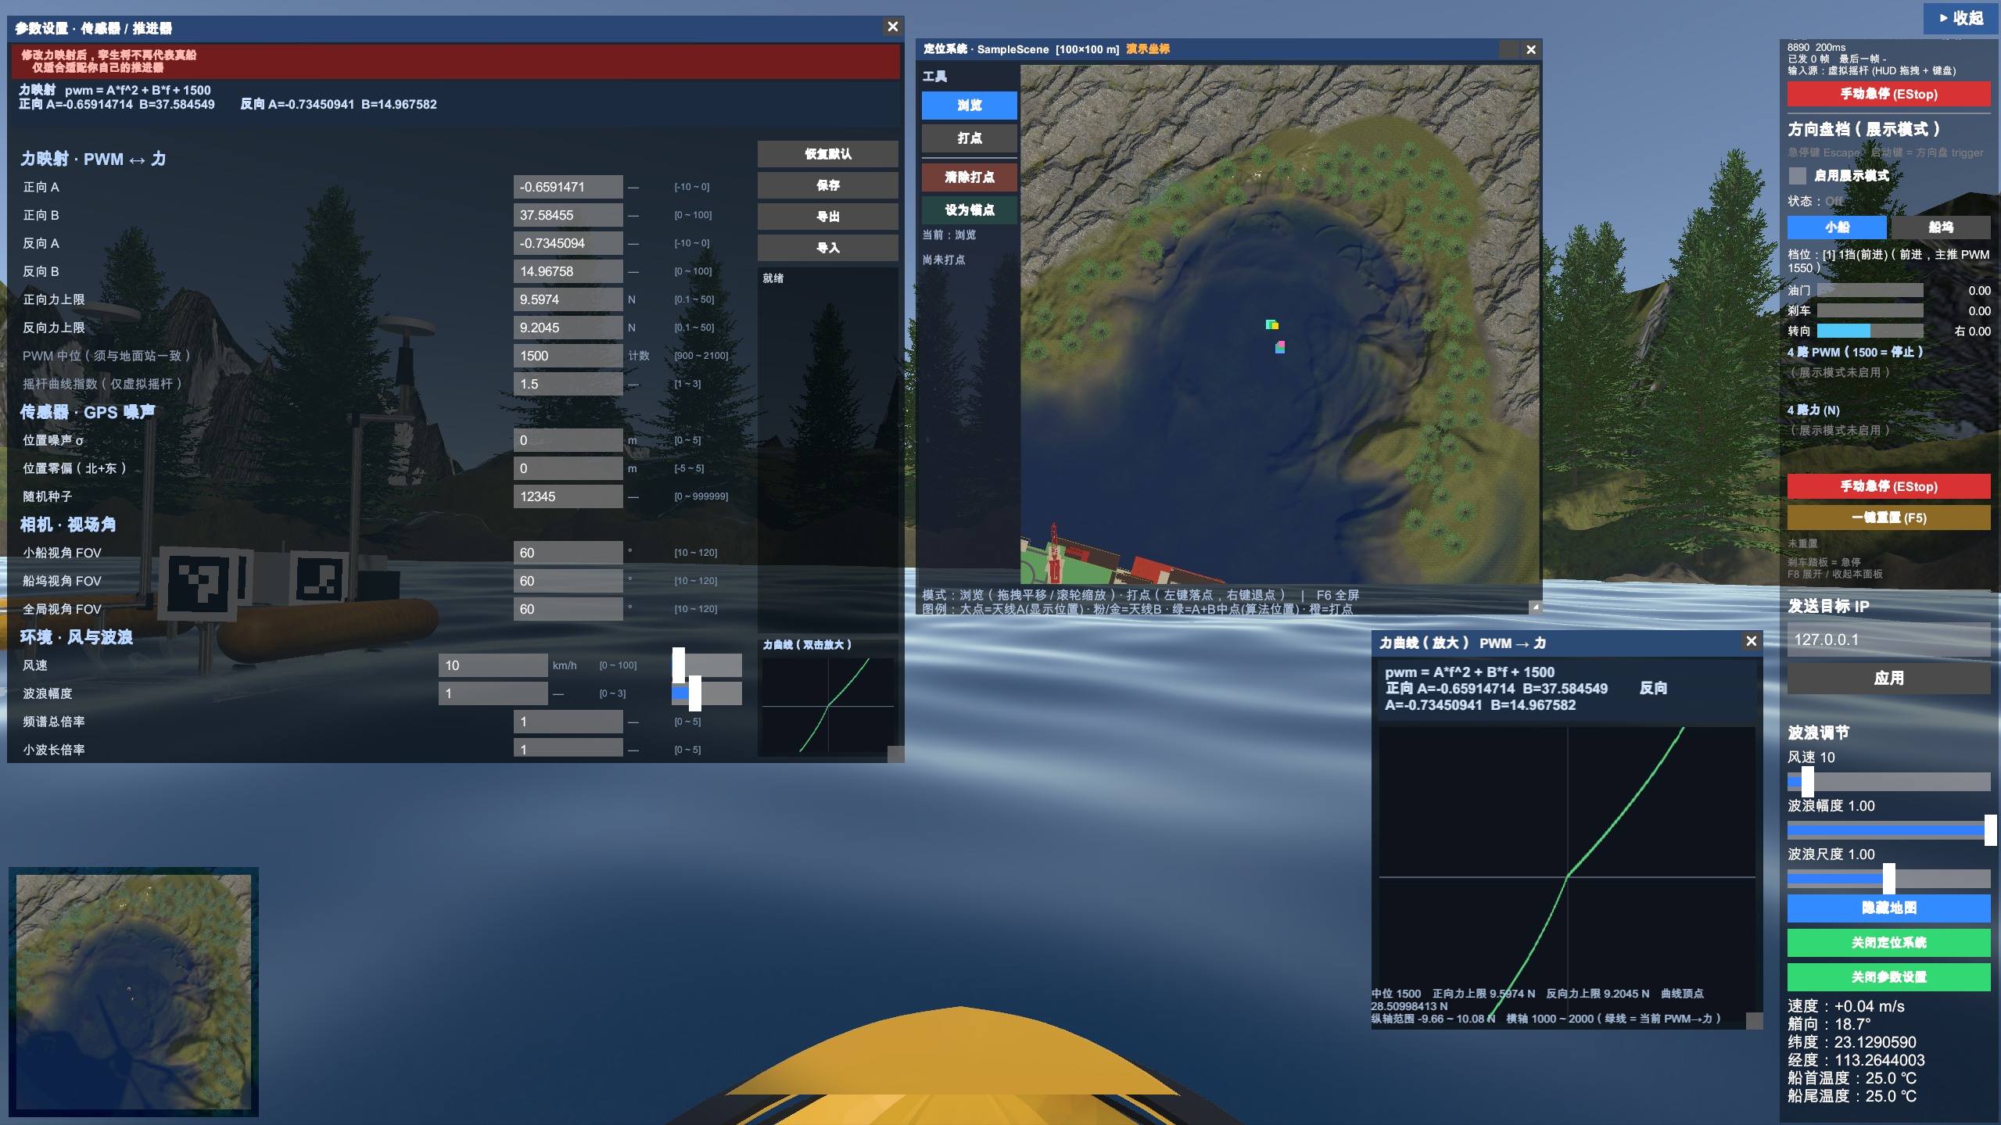
图 7｜数字孪生运行画面：Unity 场景与 HUD 控制面板

第 7 章 新用户五分钟上手 V1.0.1
这一章的目标：不管你从哪个版本看到这篇文章，看完这一章就能跑起来。 详细功能说明见 V1.0.0 使用手册（公众号历史推文）。准备接实船的读者：上手前先读第 5 章与仓库 ‘docs/SAFETY.md’。

7.1 第一步：打开仓库，点个 Star
https://github.com/Wilhao-CN/WilhasonOceanMaster
Star 不只是“支持一下”——Star 对这类教学 / 科研型开源项目是很实际的帮助，也方便你以后从自己的 Stars 列表里找回它。仓库首页还挂着流量统计徽章（GitHub Actions 每日自动更新），clone 与浏览量公开可见，我们对“有多少人真的在用”这件事同样不藏着。
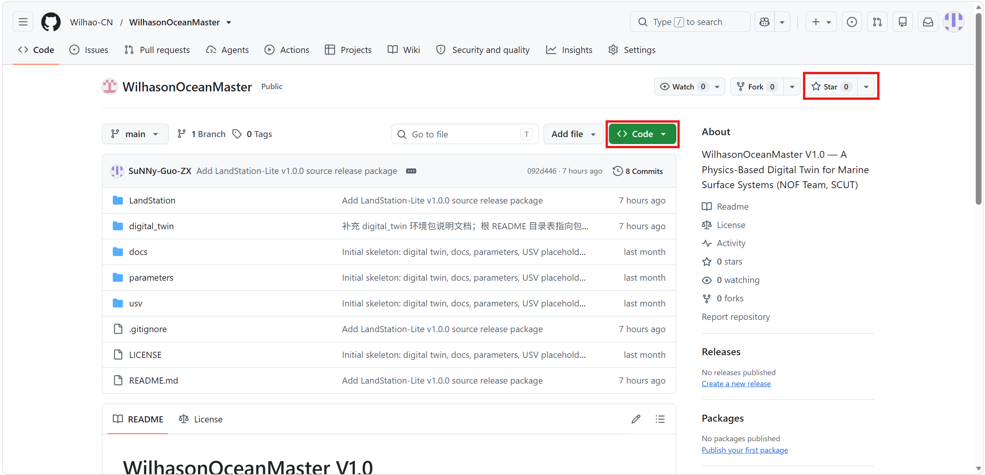
图 8｜项目 GitHub 仓库首页：Star 与 Code 按钮的位置

7.2 第二步：下载
你要什么 | 去哪里拿 | 说明
只想运行地面站 | 仓库 LandStation/ 目录 | 免安装运行版，整个文件夹下载 / 复制（约 450 MB，不能只拷 exe，见 7.3）
数字孪生 | 仓库 digital_twin/ 目录 | 进入 Build_GCS_Compatible\ 双击 exe 即用
想读源码 / 二次开发 | 仓库根目录 LandStation-Lite-v1.0.1-src.zip | 地面站主体完整源码（另有同名解压目录可在线浏览）
一次拿全 | 首页 Code → Download ZIP，或 git clone https://github.com/Wilhao-CN/WilhasonOceanMaster.git | 想跟更新、提 PR 用 clone

7.3 第三步：解压到纯英文路径（红线，V1.0.x 通用）
Qt 5.15 在 Windows 上会把库路径按本地 8 位编码转一道，路径里的中文会逐字变成问号，整个 Qt 起不来——地图控件静默失效或直接崩，环境变量救不了。
可以 | 不可以
D:\LandStation-Lite\ | E:\项目\数字孪生\LandStation-Lite\
C:\Users\Public\LandStation-Lite\ | C:\Users\张三\Desktop\LandStation-Lite\

目录名里有空格可以，中文绝对不行。整个文件夹（约 450 MB）一起复制，不要只拷 exe；VC++ 2015–2022 运行库已随包附带，无需另外安装。

7.4 第四步：启动顺序——孪生先，地面站后
三路视频里 Unity 是 TCP 服务端、地面站是客户端，先把服务端拉起来，地面站一连就有画面：
① 双击 digital_twin\Build_GCS_Compatible\USV_Sim2Real_Simulation_Platform.exe
← 先起孪生；确认 gcs_target_ip.txt = 127.0.0.1（同机联调）
② 双击 LandStation-Lite.exe ← 再起地面站
过免责声明 → 进主界面
③ 工具栏勾选「🧪 仿真模拟模式」 ← 指令改走 UDP
④ 工具栏「🌐 孪生底图 → Level1_Pool」+ 视图切「3D 孪生视角」 ← 开玩
源码版工具栏有「🚀 一键启动数字孪生」可一键代劳；运行版没有这个按钮，请按上面的手动顺序启动。
无论运行版还是源码版，「一键启动数字孪生」前都要先让程序找到孪生构建目录：把 digital_twin\Build_GCS_Compatible 填进 config\simulator.json 的 simulator_dir，或临时用环境变量 USV_SIM_DIR 指定。
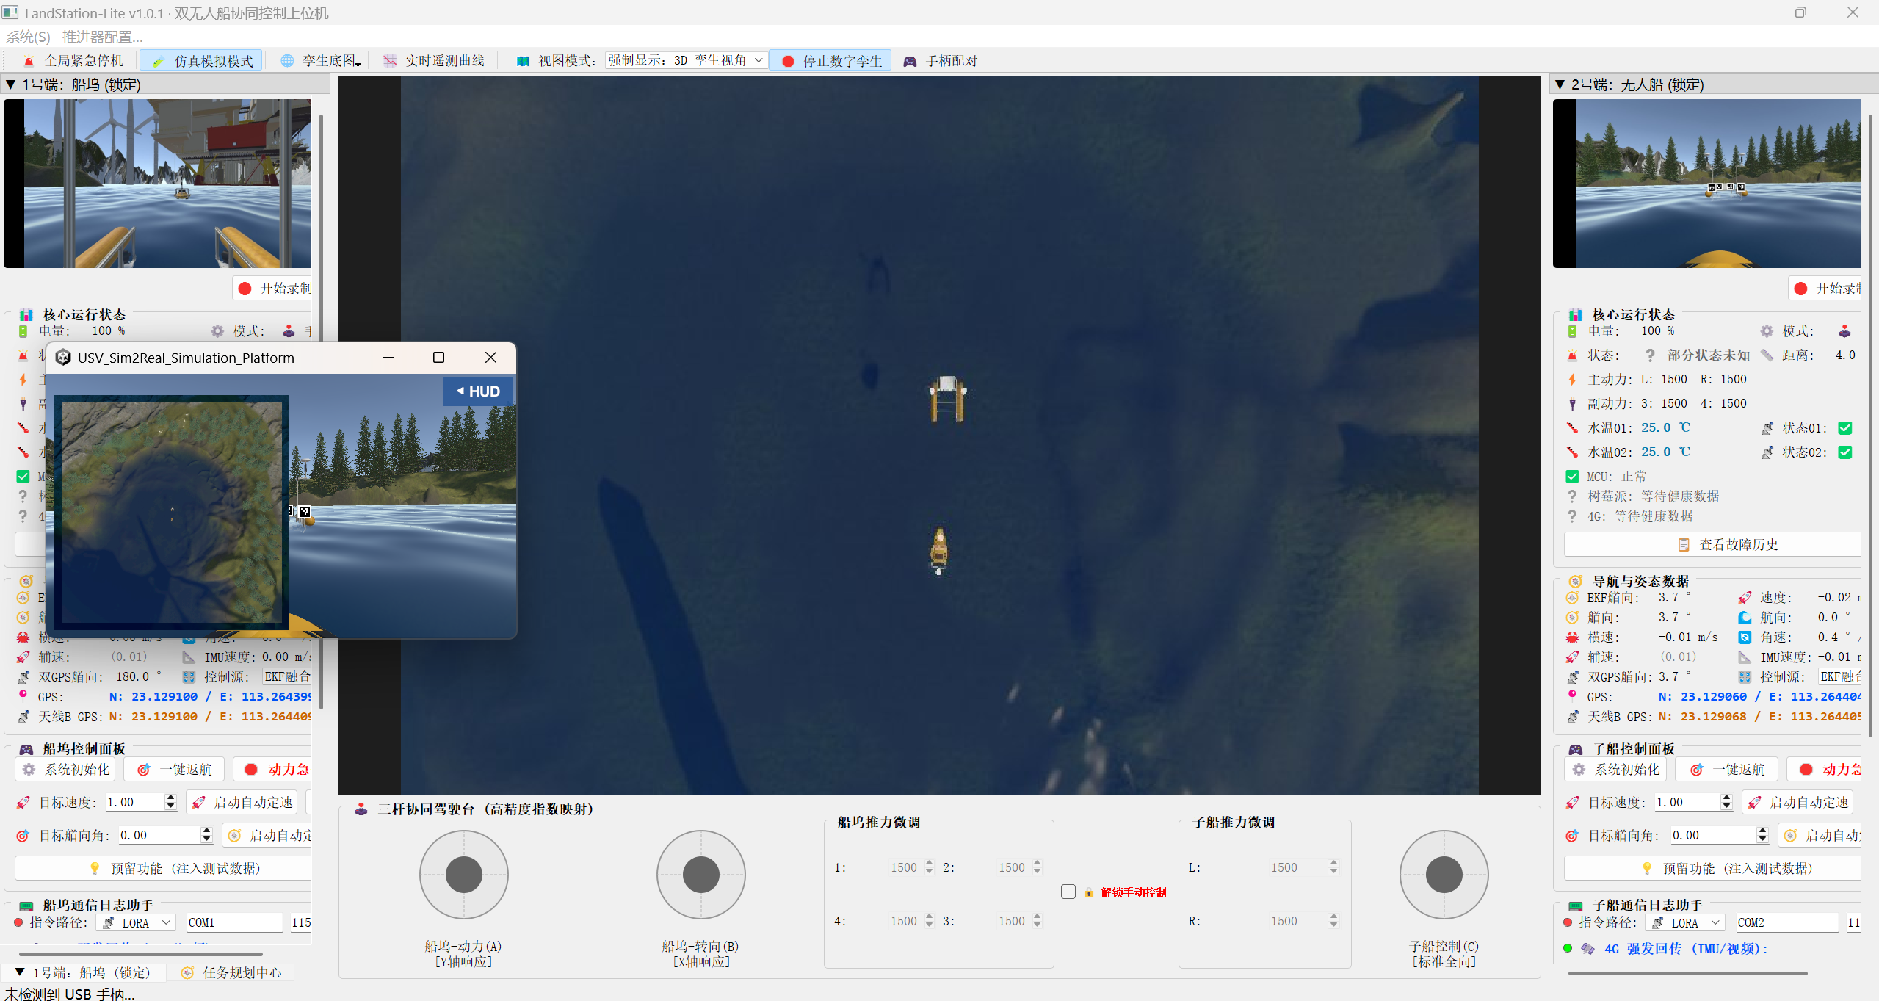
图 9｜联调成功：3D 实时孪生视角（端口 5002）

7.5 第五步：3 分钟验收（核心 6 项）
完整 12 项验收清单见 V1.0.0 手册第 5.7 节；第一次跑通先看这 6 项：
# | 项目 | 判据
1 | 视频三路 | 5001 / 5002 / 5003 连上有画面
2 | 遥测两路 | 8080 / 8889 持续收到 65 字节帧，约 50 Hz
3 | 控制两路 | 8081 / 8888 发 33 字节帧，孪生两船响应
4 | 转向方向 | 左右指令与船体转向一致（不得反向）
5 | 力映射默认值 | 满杆数值逐位一致（须默认系数）
6 | 打点巡线 | 打点 → 指派 → 孪生巡线闭环走通

第 8 章 从 V1.0.0 升级：什么都不用重装
先说结论：功能没变、协议没变，老用户什么都不用做。 这一版的增量（源码包、文本更新、安全说明、孪生文档）都是“拿来读”的东西，不影响你正在跑的任何组件。

8.1 谁需要下载什么
你是 | 需要做什么
只是跑程序的用户 | 什么都不用做。想省心也可以整包换新，体验完全一致
想读码 / 二开的开发者 | 只需新下载 LandStation-Lite-v1.0.1-src.zip，跑着的 EXE 不用换
写论文 / 做实验的科研用户 | 拉新版 parameters/ 与 docs/，引用口径以 V1.0.1 文本为准
准备接实船的用户 | 读 ‘docs/SAFETY.md’（第 5 章速览），按 L0–L3 逐级验证后再下水

8.2 兼容性：三条结论（两能一不变）
问题 | 答案
V1.0.1 地面站 ↔ V1.0.0 孪生，能用吗？ | ✅ 能。基础 33 字节帧逐字节兼容；孪生链路不启用 LSLT 信封（延迟探测只在真机链路），可放心混用
V1.0.0 地面站 ↔ V1.0.1 孪生，能用吗？ | ✅ 能，同上
与真船链路的口径变了吗？ | ❌ 没变，同一套帧。唯一注意：真机链路建立延迟探测后，指令会进 21 字节 LSLT 信封，对端需支持解析（协议文本 §5.1）

8.3 配置与数据
• config/（手柄映射等）、missions.json（航线任务库、gps_offsets）：无需迁移，继续有效；
• data_logs/ 日志目录不受影响，历史记录保留；
• 通信配置不落盘（退出即回默认值）是既有行为，升级前后一样。

第 9 章 常见问题 FAQ

9.1 源码包相关（新）
现象 | 原因与处理
源码包怎么获取？ | 随仓库公开，直接下载 zip 或 clone 即可。运行源码需要 Python 3.10 与 ‘requirements.txt’ 依赖，先跑 Tools\check_env.py 自检，缺谁它直接点名（装法见 2.4）
源码跑不起来 / 缺依赖 | 先跑 Tools\check_env.py，缺谁它直接点名；依赖装法见 2.4 与 环境配置说明.md
想自己重新打包 exe | build_exe.bat 一键构建（环境检查 → 打包 → 随包文件入位 → 产物自检）；只想验产物完整性跑 Tools\build_selfcheck.py dist\LandStation-Lite。细节见 BUILD.md
想加目标检测 / 视觉算法 | 浮标识别 / 视觉居中 / ArUco 靠泊测距 = NOF 自研视觉预览插件（预览测试版；核心算法闭源、不随包分发，完整接口与安装包后续开放）。源码包提供视觉窗口 UI 与插件接口；插件以独立模块 / 接口方式接入、不随源码包分发，许可边界见 ‘requirements-optional.txt’ 的合规提醒；自研接入第三方框架前先看该提醒
孪生的源码在哪？ | 数字孪生是纯二进制发布物，不含 Unity 工程源码（见 6.4）；本轮开源的源码 = 地面站
我改了源码发布出去，有什么要注意？ | 三件事：衍生作品须以 GPL-3.0 发布（传染性）；修改版须重命名或标注「非官方修改版」（TRADEMARK.md）；品牌标识不随代码授权
想交流二开 / 报告漏洞？ | 二次开发与兴趣小组交流：2571217194@qq.com；安全漏洞请勿公开提 Issue，直接发邮件（CONTRIBUTING.md）
源码包为什么 V1.0.0 没有？ | 坦白说当时没准备好：隐私处理与文档审查没做完。处理干净了才发布，就是 V1.0.1

9.2 安装与启动（沿用 V1.0.0 高频问题）
现象 | 原因与处理
双击没反应 / 闪一下就没了 | 九成是路径含中文。挪到纯英文路径；再看 data_logs\startup_log.txt 末尾报错（EXE 版），源码版用 run_start_with_log.bat 带日志启动
提示缺少 dll | 不要只拷 exe！_internal/ 必须整个文件夹一起拷
地图一片空白且无报错 | 头号原因：QtWebEngine 渲染进程没起来。搜日志「渲染进程终止」；源码版排查：确认 main.py 里 AA_ShareOpenGLContexts 在 QApplication 创建之前、start_groundstation.bat 的 QTWEBENGINE_CHROMIUM_FLAGS 未被改动；运行版可先换纯英文路径 / 更新显卡驱动
提示「无法验证发布者」 | 未做代码签名，点「运行」即可
孪生启动被 SmartScreen 拦截 | 「更多信息 → 仍要运行」。没买代码签名证书，不代表有问题
想改免责声明措辞 | V1.0.1 起免责声明正文编译在程序内部、不可编辑（保证不可篡改）；确需修改须改源码重新打包
换新构建后参数存档“丢了”？ | 正常情况下存档在 exe 同目录 dt_params.json，重打包不影响；仅当走过系统回退路径（exe 目录不可写）时，回退目录随 Unity companyName 字段从 SCUT_NOE（旧版）变为 SCUT_NOF（新版），把旧文件夹里的 dt_params.json 拖过去即可

9.3 联调与协议
现象 | 原因与处理
扩展帧被忽略、收不到 ACK | 正常行为：孪生作为控制接收端忽略非 33 字节下行帧（含 0xFD 扩展指令帧），且不回 ACK（R5）。LSLT 信封只出现在真机链路、孪生链路不启用，两件事不冲突
指令发出去船不动 | 真机链路：若延迟面板已建立（对端回过 PONG），后续指令会被包进 21 字节 LSLT 信封（延迟探测协议的指令包装）——旧固件 / 自写上位机需支持解析，见协议文本 §5.1。孪生链路不启用延迟探测，指令永远是裸 33 字节帧
松手后船还在跑 | 地面站松手只发一次 1500 刹车、之后完全静默（无心跳）；船仍跑查 MCU 侧控制指令超时保护（故障位 0x01 = MCU“控制指令超时”，见协议文本 §6）
艏向数值乱跳 | EKF 艏向是 Byte35（低）+ Byte44（高）两段拼接，别当连续 int16 读
点位总是差半米 | 已知口径：约 0.5 m 系统偏差是双方接受的既定口径（R3：地面站图标、算法位置与孪生图标三者均 = A+B 中点），不是 bug；口径以 V1.0.1 文档为准，V1.0.0 手册的旧表述将更新
打点 / 巡线没反应 | 孪生任何情况都优先听地面站消息（R4）：收 33 字节 PWM 即可被驱动。先查「仿真模拟模式」是否勾选、控制端口 8081 / 8888 是否发得出帧
船坞转向数值对不上 | 分清路径：手动 1700 / 1300，PID 巡线 1665 / 1415，两个都对（R2，详见 JOINT_README）
手柄没反应 | 先跑 Tools\joystick_tester.py 确认系统识别，再用「🎮 手柄配对」；必须在工程根目录启动才会读写 config/joystick_mapping.json

9.4 安全相关（新，详见第 5 章）
现象 | 原因与处理
想接真船，先看什么？ | docs/SAFETY.md，尤其 §5：L0→L1→L2→L3 逐级验证，L2 拆桨测试绝对不可跳过；下水前 10 项检查清单照着勾
急停按了船没停？ | 急停帧只发一次、无重发、无 ACK，串口积压旧帧还可能排在它前面；且急停是软件指令不是机械制动，船会惯性滑行。进程崩溃 / 断电 / 链路断时急停直接不可用——这就是实船必须配独立物理断电开关的原因
断线后船会不会自己停？ | 不会。 地面站不做失联兜底（检测仅 UI 报警），「控制指令超时停船」必须由 MCU 固件实现并实测
首次通电怎么保安全？ | 拆桨或架空船体（螺旋桨有切割风险），先验证电机转向与推力分配，确认无误再下水
急停后怎么恢复动力？ | 急停有粘性保护，再推手柄也不会恢复——必须显式重新点「初始化」

第 10 章 许可、致谢与引用

10.1 许可一览（多许可证仓库，边界写明）

范围 | 许可 | 要点
仓库骨架（README / docs / parameters / usv / .github / traffic-data 等，含 docs/SAFETY.md、CITATION.cff、LICENSE-SCOPE.md） | MIT | 仅覆盖仓库级文件，不覆盖 digital_twin/ 与 LandStation/；范围详见仓库 LICENSE-SCOPE.md
数字孪生·自研脚本代码（Assembly-CSharp.dll 等，以二进制随包分发） | Apache-2.0 | 以 digital_twin/LICENSE 为准；第三方组件（Crest MIT、IronPython Apache-2.0、Newtonsoft.Json MIT 等）见包内 THIRD_PARTY_NOTICES.md 与 NOTICE；Unity 运行时受 Unity 条款约束
数字孪生·场景 / 预制体 / 材质 / 地形等环境资产 | 保留所有权利（All Rights Reserved） | 不在 Apache-2.0 授权范围内，digital_twin/LICENSE 不覆盖；未经书面许可不得复制、修改、分发或商用
地面站运行版与源码包 | GPL-3.0 | PyQt5 / PyQtWebEngine 的 GPL 传染性所致；向此目录贡献即按 GPL-3.0 授权
外部视觉插件（如引入） | 视插件而定 | 项目不内置视觉框架；引入 AGPL-3.0 等传染性框架时，分发 / 网络服务场景请自行履行义务
品牌与商标 | TRADEMARK.md | 品牌标识不随代码授权；修改版须重命名或标注「非官方修改版」
各子目录许可证相互独立、不可混用——用哪个目录的代码，就守哪份许可的规矩。

10.2 参与贡献
欢迎提 Issue 与 PR：提交时请注明目标目录，并按该目录对应许可证授权——根目录骨架 MIT、digital_twin/ 自研脚本 Apache-2.0、LandStation/ 及源码包 GPL-3.0。不同目录许可相互独立，请勿混用；若无法接受目标目录许可，请先邮件沟通（项目不设 CLA）。想参与二次开发、加入兴趣小组，发邮件 2571217194@qq.com；安全漏洞请走邮件，别公开提 Issue。使用中遇到问题，欢迎关注微信公众号 Wilhao 留言反馈——数字孪生 README 里就是这么写的。

10.3 致谢与引用
本项目由华南理工大学 New Ocean Force (NOF) 创新创业团队、海洋科学与工程学院出品并持续维护。若这套平台支撑了你的研究，请在论文中引用本项目。仓库已提供标准引用元数据 CITATION.cff（GitHub 会自动识别并生成引用卡片），并已归档至 Zenodo：
• DOI（全版本通用 concept DOI）：https://doi.org/10.5281/zenodo.23341141
• 作者：郭子轩（Guo Zixuan）、邓智杰（Deng Zhijie）、文浩（Wen Hao，ORCID: 0000-0002-1424-9910）、刘涛（Liu Tao）、夏培源（Xia Peiyuan）、张梓铭（Zhang Ziming）
@software{WilhasonOceanMaster,
author = {Guo, Zixuan and Deng, Zhijie and Wen, Hao and Liu, Tao and Xia, Peiyuan and Zhang, Ziming},
title = {WilhasonOceanMaster: A Physics-Based Digital Twin for Marine Surface Systems},
version = {v1.0.1},
date = {2026-11-04},
doi = {10.5281/zenodo.23341141}
}
发现 bug 或有改进建议，欢迎到仓库提 Issue 或 PR。
最后，如果你觉得这个项目有点意思
• Star 一下，是对这类教学 / 科研型开源项目最直接的帮助；
• Fork 一下，把它改成你自己的水面试炼场；
• Issues 里说一声，我们能改的都会改——安全漏洞请勿公开提 Issue，直接发邮件 2571217194@qq.com。
仓库地址：https://github.com/Wilhao-CN/WilhasonOceanMaster

附录 A 命令速查
**运行版（免安装）**
:: 整个文件夹放到纯英文路径（例如 D:\LandStation-Lite）后双击，或：
D:\LandStation-Lite\LandStation-Lite.exe
**数字孪生（一键可用）**
:: 进入解压目录下的构建目录（把 <解压目录> 换成实际路径）
<解压目录>\digital_twin\Build_GCS_Compatible\USV_Sim2Real_Simulation_Platform.exe
同机联调保持 ‘gcs_target_ip.txt = 127.0.0.1’；跨机改成地面站实际 IP 后重启孪生。
**源码版：环境与启动（venv 名约定为 venv_usv）**
cd /d D:\LandStation-Lite
py -3.10 -m venv venv_usv
venv_usv\Scripts\python.exe -m pip install -r requirements.txt -i https://pypi.tuna.tsinghua.edu.cn/simple --trusted-host pypi.tuna.tsinghua.edu.cn
:: 环境自检，看到 ✅ 环境自检通过才算配好
venv_usv\Scripts\python.exe Tools\check_env.py
:: 手柄识别测试
venv_usv\Scripts\python.exe Tools\joystick_tester.py
:: 日常启动
start_groundstation.bat
:: 带完整日志启动（排障用）
run_start_with_log.bat
**源码版：打包（细节见 BUILD.md）**
:: 安装打包依赖（pyinstaller-hooks-contrib 自动安装，别卸载）
venv_usv\Scripts\python.exe -m pip install pyinstaller
:: 一键构建
build_exe.bat
:: 只验产物完整性，不重建
venv_usv\Scripts\python.exe Tools\build_selfcheck.py dist\LandStation-Lite

